

**Eixo Temático** (indicar o nome do eixo temático)

**TÍTULO EM PORTUGUÊS: SUBTÍTULO EM PORTUGUÊS**

***TITLE IN ENGLISH: SUBTITLE IN ENGLISH***

**Autor**

Instituição

ORCID

**Resumo**: O resumo deve ser redigido em parágrafo único, espaçamento simples, fonte *Times New Roman*, tamanho 11 e com alinhamento ajustado. Não deve apresentar siglas, citações ou referências. O texto precisa ser breve, contendo de 50 a 100 palavras, apresentando objetivos, metodologia e resultados.

**Palavras-chave:** palavra-chave 1; palavra-chave 2; palavra-chave 3.

As palavras-chave são termos que sintetizam as ideias principais do texto científico, devendo ser apresentadas de 3 a 5 palavras-chave, separadas por ponto e vírgula, finalizadas com ponto final e seguindo as mesmas orientações de formatação do resumo.

**Abstract**: The abstract must be written in a single paragraph, single spaced, font Times New Roman, size 11 and with adjusted alignment. It must not contain acronyms, citations or references. The text must be brief, containing from 80 to 100 words, presenting the objectives, methodology and results.

**Keywords**: keyword 1; keyword 2; keyword 3.

The keywords are terms that synthesize the main ideas of the scientific text, they must be presented from 3 to 5 keywords, separated by semicolons, ending with a period and following the same formatting guidelines as the abstract.

**1 INTRODUÇÃO**

Texto inicial, onde [..] deve constar a delimitação do assunto tratado, os objetivos da pesquisa e outros elementos necessários para situar o tema do artigo (ASSOCIAÇÃO BRASILEIRA DE NORMAS TÉCNICAS, 2018, P. 5).

O conteúdo textual do trabalho deve ser redigido em coluna simples, usando-se de **5 a 6 laudas**, com layout de página no formato A4, margens sup. esq.; inf.; dir. 2,0 cm, fonte *Times New Roman*, Tamanho 12. O espaçamento do texto deve ser de 1,5 cm entre linhas, sem espaçamento entre parágrafos, com recuo de 1,5 cm no início de cada parágrafo.

O título e o subtítulo devem ser grifados em negrito e em caixa alta (letras maiúsculas), indicados nos idiomas português e inglês. Conforme rege a ABNT, termos em outros idiomas devem ser grifados em itálico, não devendo conter mais de setenta caracteres, incluindo os espaços. Destaca-se que, se houver subtítulo, este deve ser separado do título por dois pontos.

Os títulos das seções deverão estar em caixa alta. Os subtítulos das seções deverão apresentar, apenas, a primeira letra da primeira palavra em maiúsculo, além de negritados, em tamanho 12, alinhados à margem esquerda, com espaçamento simples entre linhas e espaçamento entre parágrafos superior 12 e inferior 6.

As referências devem ser apresentadas em ordem alfabética, no final do texto do trabalho, elaboradas conforme a NBR 6023/2018 - ABNT, em tamanho 12, alinhadas à esquerda e sem recuo, com espaçamento simples, entre linhas e parágrafos; e duplo, entre uma e outra.

As citações diretas de até 3 (três) linhas deverão ser incluídas no corpo do texto, entre aspas, seguidas da autoria, entre parênteses, precedidas do sobrenome do autor e entre parêntesis o ano e página da fonte citada (com espaço entre o ponto e o número da página). Exemplo: Paim (2008, p. 309) enfatiza que a RSB enquanto processo “reduziu-se a uma reforma parcial, inscrita nas suas dimensões setorial e institucional com a implantação do Sistema Único de Saúde (SUS)”.

As citações com mais de 3 linhas deverão ser recuadas à esquerda em 4,0 cm, a partir do final do parágrafo anterior, sendo dispensando o uso de aspas. Espaçamento simples e com tamanho da fonte 11, seguida da autoria entre parênteses: (SOBRENOME do autor, ano, página com espaço entre o ponto e o número), com ponto final depois dos parênteses. Exemplo:

[...] o processo da Reforma Sanitária Brasileira, enquanto projeto civilizatório, pretende produzir mudanças dos valores prevalecentes na sociedade brasileira, tendo a saúde como eixo de transformação, e a solidariedade como valor estruturante. O projeto do SUS é uma política de construção da democracia que visa à ampliação da esfera pública, a inclusão social e a redução das desigualdades (FÓRUM, 2005, p. 1).

A citação indireta é elaborada a partir da ideia ou da opinião de um autor, em uma obra que foi consultada. Nesse caso, identifica-se somente o sobrenome do autor e o ano de publicação da obra. Exemplo:

O acolhimento, segundo Lewgoy e Silveira (2007) é o encontro entre sujeitos que se dá num espaço intercessor, no qual se produz uma relação de escuta e responsabilização, a partir do qual se constituem vínculos e compromissos que norteiam os projetos de intervenção. O acolhimento não se limita ao ato de receber, ouvir, mas a uma sequência de atos que buscam a intervenção resolutiva.

As siglas deverão ser apresentadas de maneira padronizada. Na primeira citação no texto, deverá ser indicado, por extenso, seu significado, seguido da sigla entre parêntesis. Não se utiliza siglas no título e no resumo.

O conteúdo das notas de rodapé deve ser apresentado com fonte tamanho 11.

**2 DESENVOLVIMENTO**

Caracteriza a parte principal do texto, onde se apresenta a exposição ordenada e pormenorizada do assunto tratado, apontado a fundamentação teórica, a metodologia, os resultados e a análise e discussão dos dados.

A metodologia deve indicar, objetivamente e com clareza, a natureza da pesquisa (básica ou aplicada), a abordagem (qualitativa, quantitativa ou qualiquantitativa), quanto aos objetivos (exploratória, descritiva, explicativa, entre outros); método empregado, procedimentos e técnicas utilizadas na coleta e análise dos dados.

Os resultados devem indicar as análises, reflexões e inferências realizadas.

As ilustrações, quadros, tabelas e gráficos devem ser precedidas de sua identificação centralizada, indicando a sequência numérica em que aparece no corpo texto e o título de identificação, usando fonte tamanho 11 negritada. As tabelas devem ser elaboradas conforme a Norma de Apresentação Tabular do Instituto Brasileiro de Geografia e Estatística (IBGE). A fonte é elemento obrigatório, mesmo quando elaborada pelo autor. Legenda, notas e outras informações necessárias à sua compreensão devem aparecer na parte inferior, centralizada, usando fonte negrito, tamanho 10. Exemplos:

**Figura 1 - Título da figura.**

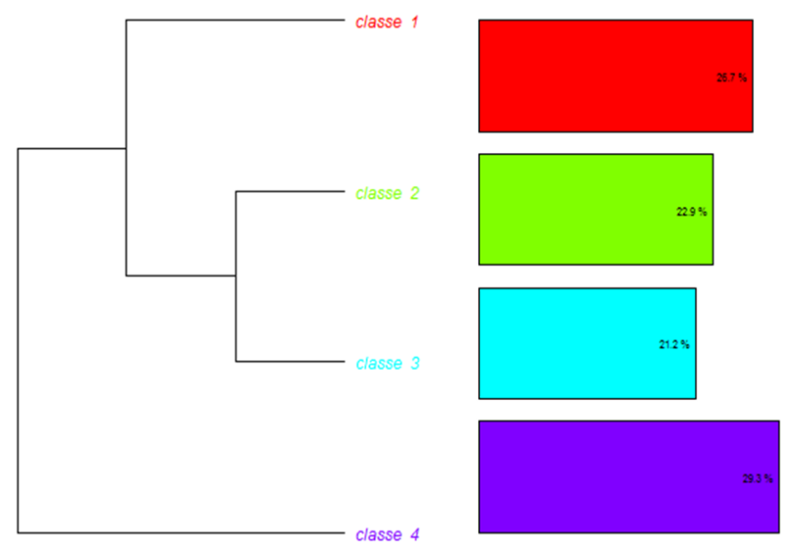

**Fonte: Extraído de Sobrenome (Ano, p. xx).**

**Tabela 2 – Classes farmacológicas envolvidas nos suicídios e nas tentativas de suicídio, segundo a classificação Anatômico Terapêutica e Química, no município de Barra do Garças-MT.**

| **Classe farmacológica** | **Total geral** | | |
| --- | --- | --- | --- |
| **N** | **%** | |
| Sistema nervoso | 45 | | 60,8 |
| Aparelho digestivo e metabolismo | 6 | | 8,1 |
| Aparelho geniturinário e hormônios sexuais | 4 | | 5,4 |
| Aparelho respiratório | 3 | | 4,1 |
| Sangue e órgãos hematopoiéticos | 2 | | 2,7 |
| Medicamentos dermatológicos | 2 | | 2,7 |
| Produtos antiparasitários, inseticidas e repelentes. | 2 | | 2,7 |
| Anti-infecciosos gerais para uso sistêmico | 1 | | 1,4 |
| Vários | 9 | | 12,1 |
| Total | 74 | | 100 |

**N: número de casos; %: porcentagem**

**Fonte: VIEIRA; SANTANA; SUCHARA (2015, p.120)**

**CONSIDERAÇÕES FINAIS**

Parte final do texto, deve apresentar uma síntese do estudo, destacando se os objetivos foram alcançados. Deve conter críticas, sugestões e considerações acerca da pesquisa realizada, baseadas e apoiadas na exposição do desenvolvimento do trabalho.

**REFERÊNCIAS**

**Artigo**

ALMEIDA, M. J. G. G. *et al.* Discussão ética sobre prontuário do paciente. **Revista Brasileira de Educação médica,** v. 40, n. 3, jul./set. 2016. DOI:<https://doi.org/10.1590/1981-527120115v40n3e0137215>. Disponível em:<https://www.scielo.br/scielo.php?script=sci_arttext&pid=S0100-55022016000300521>. Acesso em: 21 ago. 2020.

ARAÚJO, F. C. M.; LOQUES, L. E. Análise do serviço arquivístico no âmbito do Tribunal de Justiça do Estado do Rio de Janeiro. **ÁGORA:** Arquivologia em debate, *[S. l.]*, v. 32, n. 65, p. 1–23, 2022. Disponível em: https://agora.emnuvens.com.br/ra/article/view/1108. Acesso em: 6 set. 2022.

RODRIGUES, C. D.S.; WITT, R. R. Mobilização e estruturação de competências para preceptoria na residência multiprofissional em saúde. **Trabalho, Educação e Saúde**, Rio de Janeiro, v. 20, 2022. DOI: https://doi.org/10.1590/1981-7746-ojs295. Disponível em: https://www.tes.epsjv.fiocruz.br/index.php/tes/article/view/295. Acesso em: 6 set. 2022.

**Capítulo de livro**

MORIN, Edgar. A Articulação dos saberes. In.: MORIN, Edgar, ALMEIDA, Maria da

Conceição; CARVALHO, Edgard de Assis (orgs**). Educação e Complexidade: os sete saberes e outros ensaios.** São Paulo: Cortez, 2002. Disponível em: <https://edisciplinas.usp.br/pluginfile.php/4415460/mod_resource/content/1/Complementar%20Educa%C3%A7%C3%A3o%20e%20complexidade_Morin.pdf>. Acesso em: 8 mar 2021.

**Livro no todo**

CASTORINA, J. A.; LERNER, E. F. D.; OLIVEIRA, M. **Piaget–Vygotsky**: novas contribuições para o debate. Tradução: Claúdia Schilling. São Paulo: Ática, 1997. 175p.

VOLPATO, G. L. *et al*. **Dicionário crítico para redação científica.** Botucatu: Best Writing, 2013. 214 p.

**Monografia, dissertações e teses**

SILVA NETO, J. A. **Amiloidose**: relato de caso e revisão de literatura. 2014. 20 f. Trabalho de Conclusão de Curso (Especialização em Clínica Médica) ─Programa de Residência Médica, Universidade Federal de Alagoas, Maceió, 2014.

Soares, V. F. O. **A extensão universitária no processo de formação profissional**: experiência da TECA. 2019. 68 f. Dissertação (Mestrado em Psicologia) – Instituto de Psicologia, Universidade Federal de Alagoas, Maceió, 2019. Disponível em: <http://www.repositorio.ufal.br/jspui/handle/riufal/7026>. Acesso em: 1 set. 2021.

**Trabalho apresentado em evento científico**

CALHEIROS, M.I.F.; ARAUJO, N. C. O. O prontuário eletrônico do paciente: instrumento da comunicação da informação em saúde entre equipes multi/interprofissional. *In.* ENCONTRO NACIONAL DE PESQUISA E PÓS-GRADUAÇÃO EM CIÊNCIA DA INFORMAÇÃO, 21., 2021, Rio de Janeiro. **Resumos**... [Curitiba]: BRAPCI, 2022. Disponível em: https://brapci.inf.br/index.php/res/v/192525.

ROMANCINI, Richard. A ética da pesquisa na rede. *In*: CONGRESSO BRASILEIRO DE CIÊNCIAS DA COMUNICAÇÃO, 33., 2010, Caxias do Sul. **Anais**... São Paulo: Intercom, 2010. p. 15-28.

**Documentos jurídicos**

BRASIL. Constituição (1988**). Constituição da República Federativa do Brasil**: promulgada em 5 de outubro de 1988: atualizada até a Emenda Constitucional nº 48, de 10 de agosto de 2005. 38. ed., atual. São Paulo: Saraiva, 2006.

BRASIL. Decreto nº 9.175 de 18 de outubro de 2017. Regulamenta a Lei nº 9.434, de 4 de fevereiro de 1997, para tratar da disposição de órgãos, tecidos, células e partes do corpo humano para fins de transplante e tratamento. **Diário Oficial da União**, Brasília, DF, 19 out. 2017. Seção 1, p. 2. Disponivel em: < <http://pesquisa.in.gov.br/imprensa/jsp/visualiza/index.jsp?jornal=2&pagina=1&data=19/10/2017>. Acesso em: 06 nov. 2017.

CONSELHO NACIONAL DE SAÚDE (Brasil). Resolução n. 510, de 07 de abril de 2016. Dispõe sobre as normas aplicáveis a pesquisas em Ciências Humanas e Sociais cujos procedimentos metodológicos envolvam a utilização de dados diretamente obtidos com os participantes ou de informações identificáveis ou que possam acarretar riscos maiores do que os existentes na vida cotidiana. **Diário Oficial da União**, Brasília, DF, 24 maio 2016. Seção 1, p. 44-46. Disponível em: http://bvsms.saude.gov.br/bvs/saudelegis/cns/2016/res0510_07_04_2016.html. Acesso em: 13 abr. 2021.